Председатель Совета депутатов городского округа Дубна Руденко Александр Иванович
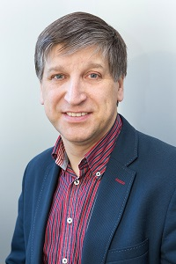
Родился 07 августа 1966 г. в городе Дубна Московской области.
1984-1986 г. г. – служба в пограничных войсках.
В 1993 году – окончил Московский педагогический университет по специальности
«История и общественно-политические дисциплины».
С 1997 года – директор муниципального общеобразовательного учреждения «Средняя общеобразовательная школа № 1 с углубленным изучением отдельных предметов» в городе Дубне Московской области.
Депутат Совета депутатов городского округа Дубна Московской области трех созывов – 2009-2014 годов, 2014-2019 годов и 2019-2024 годов.
Является председателем постоянной депутатской комиссии Совета депутатов городского округа Дубна Московской области по образованию, культуре и туризму.
Выдвинут Московским областным региональным отделением Всероссийской политической партии «Единая Россия».
Является членом Всероссийской политической партии «Единая Россия».
Награды:
- Нагрудный знак «Почетный работник общего образования Российской Федерации – 2005 г.;
-Почетная грамота Московской областной Думы – 2014 г.;
-Почетный знак Московской областной Думы «За трудовую доблесть» – 2008 и 2016 г.;
- Почетный знак Московской областной Думы «За верность Подмосковью» – 2021 г.;
-Почетный работник общего образования РФ;
- Почетное звание «Заслуженный работник образования Московской области»;
-Почетный знак «За заслуги перед Дубной» – 2018 г.;
-Лауреат именной премии Губернатора Московской области.
Заместитель председателя Совета депутатов городского округа Дубна Тамонов Андрей Владимирович
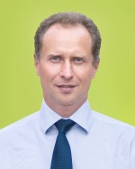
Родился в 1976 году в городе Тула.
Проживает в городе Дубна.
В 1999 году окончил с отличием Тульский государственный университет.
С 1997 года по настоящее время работает в ОИЯИ. Прошел путь от студента, стажера – исследователя, младшего научного сотрудника, научного сотрудника до руководителя Управления социальной инфраструктуры Объединенного Института Ядерных Исследований.
В 2006 году окончил Президентскую программу подготовки управленческих кадров в Академии народного хозяйства при Правительстве РФ.
В 2012 году избран членом Общественной палаты Московской области.
В 2012 году стал Доверенным лицом Президента РФ В. В. Путина.
В 2013 году стал Доверенным лицом Губернатора Московской области А. Ю. Воробьева.
Кандидат физико-математических наук.
Имеет награды:
- Благодарность Президента Российской Федерации от 07.05.2012 г.;
- Благодарность Полномочного представителя Президента в ЦФО, декабрь 2010;
- Благодарность Министерства образования и науки РФ от 29.02.2016г.;
- Благодарность Государственной корпорации "Росатом" от 10.03.2011;
- Благодарственное письмо Московской областной Думы в 2017г.;
- Благодарность Губернатора Московской области от 17.04.2018 г.;
- Почетную грамоту Губернатора Московской области;
- Медаль им. С. И. Мосина за разработки технологий двойного значения;
- Благодарственное письмо Главного управления социальных коммуникаций Московской области в 2018г.;
- Благодарность Председателя избирательной комиссии Московской областной от 17.09.2018;
- Благодарность Губернатора Московской области в 2018 году.
Женат, воспитывает сына и двух дочерей.

Округ №1: Рассолов Тарас Владимирович
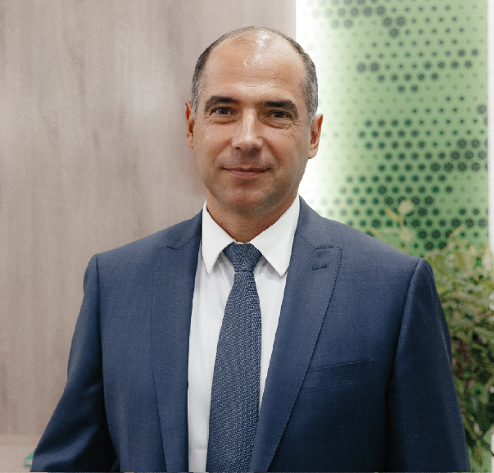

Округ №2: Вожов Никита Юрьевич
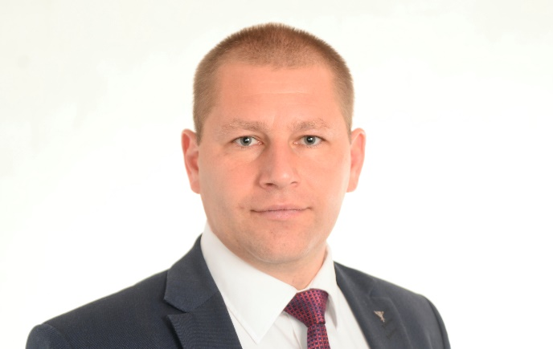

Округ №3: Леонова Алёна Владимировна
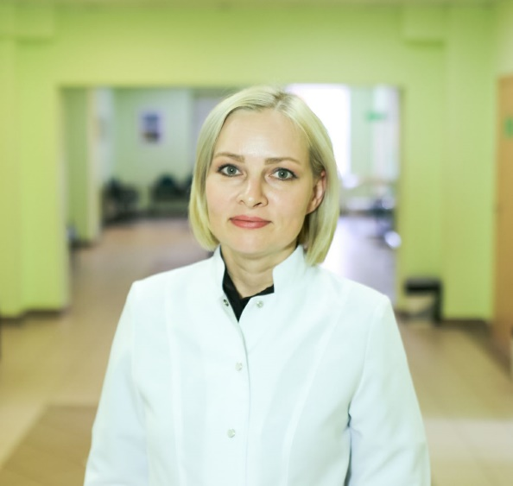

Округ №4: Чарыков Алексей Владимирович
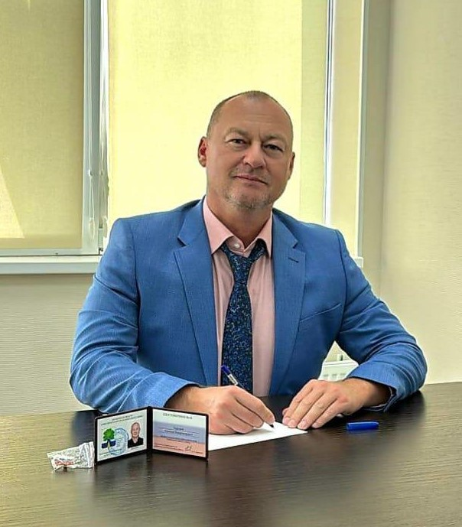

Округ №5: Руденко Александр Иванович
Родился 07 августа 1966 г. в городе Дубна Московской области.
1984-1986 г. г. – служба в пограничных войсках.
В 1993 году – окончил Московский педагогический университет по специальности
«История и общественно-политические дисциплины».
С 1997 года – директор муниципального общеобразовательного учреждения «Средняя общеобразовательная школа № 1 с углубленным изучением отдельных предметов» в городе Дубне Московской области.
Депутат Совета депутатов городского округа Дубна Московской области трех созывов – 2009-2014 годов, 2014-2019 годов и 2019-2024 годов.
Является председателем постоянной депутатской комиссии Совета депутатов городского округа Дубна Московской области по образованию, культуре и туризму.
Выдвинут Московским областным региональным отделением Всероссийской политической партии «Единая Россия».
Является членом Всероссийской политической партии «Единая Россия».
Награды:
- Нагрудный знак «Почетный работник общего образования Российской Федерации – 2005 г.;
-Почетная грамота Московской областной Думы – 2014 г.;
-Почетный знак Московской областной Думы «За трудовую доблесть» – 2008 и 2016 г.;
- Почетный знак Московской областной Думы «За верность Подмосковью» – 2021 г.;
-Почетный работник общего образования РФ;
- Почетное звание «Заслуженный работник образования Московской области»;
-Почетный знак «За заслуги перед Дубной» – 2018 г.;
-Лауреат именной премии Губернатора Московской области.

Округ №6: Утриванов Анатолий Петрович
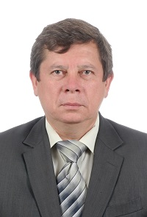
Родился 08 октября 1957 года в городе Лениногорск Татарской АССР.
В 1994 году окончил Московский ордена Ленина и ордена Октябрьской Революции авиационный институт им. С. Орджоникидзе по специальности «вертолетостроение».
В 2009 году окончил Московский авиационный институт по специальности «Экономика и управление на предприятии».
С 1998 года и по настоящее время работает в АО «Государственное машиностроительное конструкторское бюро «Радуга» им. А. Я. Березняка». За более чем 30 лет трудовой деятельности прошел последовательно основные инженерно-технологические и управленческие звенья.
В настоящее время занимает должность заместителя генерального директора – главного инженера АО «Государственное машиностроительное конструкторское бюро «Радуга» им. А. Я. Березняка»
В качестве руководителя службы главного инженера обеспечил бесперебойную жизнедеятельность предприятия, решил основные задачи коренной реструктуризации, технического перевооружения и оптимизации производственной и испытательной базы предприятия.
Успешную профессиональную деятельность сочетает с активной общественной работой. В 1995-2003 годах возглавлял профсоюзную организацию предприятия. В настоящее время является членом профсоюзного комитета АО «ГосМКБ «Радуга» им. А. Я. Березняка.
Является членом Всероссийской политической партии «Единая Россия».
В 2019 году избран депутатом Совета депутатов городского округа Дубна Московской области шестого созыва.
Выдвинут Московским областным региональным отделением Всероссийской политической партии «Единая Россия». Является председателем Левобережной территориальной депутатской группы.
Имеет ряд государственных и ведомственных наград, а также знаков общественного признания заслуг:
- Медаль «В память 850-летия МОСКВЫ» от 26.02.1997 г.;
- Нагрудный значок «Почетный Авиастроитель» от 17.03.1997 г.;
- Почетное звание «Заслуженный машиностроитель Российской Федерации» от 14.05.2002 г.;
- Юбилейный нагрудный знак «70 лет Профавиа» от 17.06.2004 г.;
- Юбилейная медаль первичной профсоюзной организации ГосМКБ «Радуга» Российского профсоюза трудящихся авиационной промышленности от 17.12.2004 г.;
- Юбилейная медаль «100 лет ПРОФСОЮЗАМ РОССИИ» от 10.11.2005 г.;
- Благодарность Губернатора Московской области от 10.10.2006 г.;
- Медаль имени «Академика АН СССР В. П. Бармина» от 2007 г.;
- Нагрудный знак «ЗА СОДРУЖЕСТВО» (Профавиа) от 28.07.2014 г.;
- Медаль МЧС России «Маршал Василий Чуйков» от 26.10.2015 г.;
- Государственная награда «Орден Дружбы» от 23.11.2015 г.;
- Почётный знак «За заслуги перед Дубной» от 22.07.2021 г.
Семейное положение: женат.

Округ №7: Биканов Иван Викторович
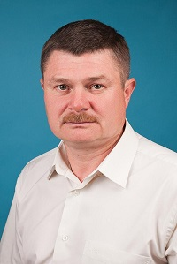
Родился в 1970 году в городе Кишинёв Молдавской ССР.
С 1986 г. проживает в городе Дубна.
В 1989 г. окончил ГПТУ-67 по специальности электромонтёр и начал свою трудовую деятельность на приборном заводе «Тензор».
С 1989 г. по 1991 г. проходил службу в пограничных войсках КГБ СССР.
Уволен в запас в звании – сержант.
С 1991 г. по 2013 г. работал в МУП ПТО ГХ («Электросеть», «Теплосеть»).
За 22 года работы на предприятии прошёл трудовой путь от электромонтера, оператора котельной до инженера по ремонту и обслуживанию теплотехнического оборудования.
С 2001 г. по 2007 г. обучался в Международном университете природы, общества и человека «Дубна».
Образование высшее, специальность – «Менеджмент организаций».
С 2014 г. в ОАО «ЭНЕРГИЯ-ТЕНЗОР» работал в должности механика теплотехнического производства, являлся начальником газовой службы котельной.
С 2016 г. перешёл в АО «ПТО ГХ» на должность инженера по снабжению, с 01.10.2016 г. работал в АО «ПТО ГХ» начальником общего отдела.
С сентября 2020 г. по настоящее время работает директором МАУ «Городские парки».
В 2019 году избран депутатом Совета депутатов городского округа Дубна Московской области шестого созыва.
Выдвинут Московским областным отделением Политической партии ЛДПР – Либерально-демократической партии России. Является членом Политической партии ЛДПР.
Награды:
- Знак отличия «Отличник погранвойск» 1 и 2 степени 1990 г.;
- Медаль «80 лет пограничным войскам СССР» 1998 г.;
- Почётная грамота Главы города Дубна Московской области «Лучший по профессии» 2006 г.;
- Диплом Министерства ЖКХ Московской области «Лучший по профессии» 2006 г.;
- Медаль «90 лет профсоюзу жизнеобеспечения» 2009 г.;
- Почётная Грамота ассоциации «Мособлтеплоэнерго», 2012 г.;
- Почётная Грамота Главы города Дубны, 2017 г.
Семейное положение: женат, имеет сына и дочь.

Округ №8: Сидоренко Сергей Борисович
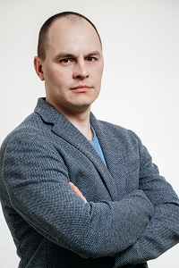
Родился в 1981 году в городе Дубна Московской области.
Окончил 2-й факультет Военно-Медицинской Академии им. С. М. Кирова в 2004 г. по специальности «лечебное дело».
С 2004 г. по 2005 г. проходил интернатуру по специальности «врач общей практики» в Военно-Медицинской Академии им. С. М. Кирова.
С 2005 г. по 2007 г. проходил военную службу на должности начальника медицинской службы 88 самоходно-артиллерийского полка 131 мотострелковой дивизии Сибирского военного округа.
С 2007 г. по 2010 г. – обучение в клинической ординатуре по специальности «хирургия» в ГИУВ МО РФ на базе 3 ЦВКГ им. А. А. Вишневского.
С 2010 г. по 2012 г. проходил военную службу на должности начальника медицинской службы аэромобильного госпиталя (36 отдельного медицинского отряда (аэромобильного) 98 воздушно-десантной дивизии.
С 2012 г. по 2014 г. работал внешним совместителем врачом хирургом по оказанию экстренной помощи хирургического отделения ГАУЗ МО «Дубненская городская больница».
С 2012 г. по 2014 г. проходил обучение в клинической ординатуре по специальности «сердечно – сосудистая хирургия» в НМХЦ им. Н. И. Пирогова.
С 2014 г. по 2020 г. работал врачом хирургом по оказанию экстренной помощи хирургического отделения ГАУЗ МО «ДГБ».
С ноября 2020 г. по октябрь 2023 г. работал главным врачом ГБУЗ «Кимрская Центральная районная больница».
С октября 2023 г. по настоящее время работает главным врачом ГБУЗ МО «Рузская больница».
Зарекомендовал себя как инициативный исследователь, владеющий творческим подходом к решению поставленных задач, способным самостоятельно проводить научный анализ.
Имеет высшую квалификационную категорию по специальности «хирургия». Постоянно повышает уровень профессиональной подготовки, имеет действующие сертификаты по «хирургии» и «сердечно-сосудистой хирургии». Активно участвует во врачебных конференциях, в пропаганде медицинских знаний среди населения.
Победитель конкурса «Народный доктор Московской области» в 2019 году.
- Благодарственное письмо Московской областной Думы, 2023 г.
В 2019 году избран депутатом Совета депутатов городского округа Дубна Московской области шестого созыва.
Семейное положение: женат, воспитывает трех дочерей.

Округ №9: Рожков Владислав Андреевич
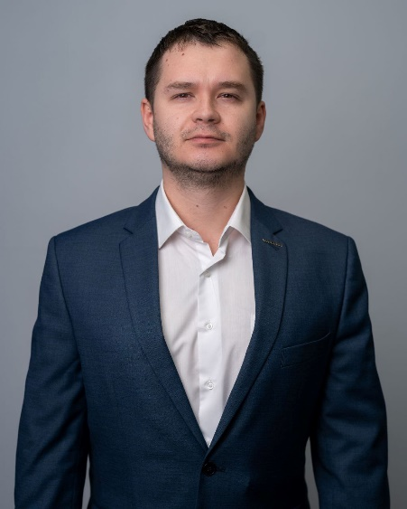

Округ №10: Смирнова Евгения Вячеславовна
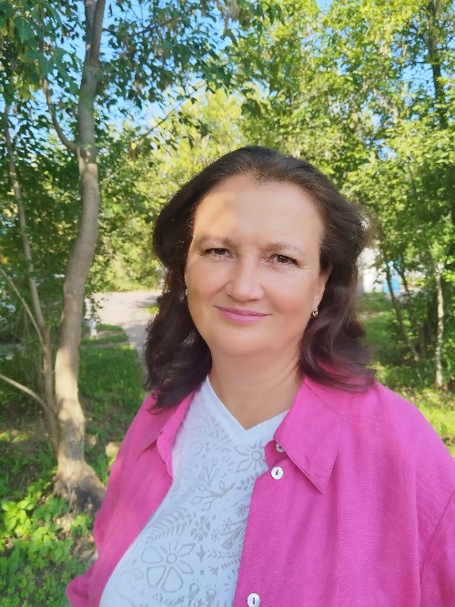

Округ №11: Тамонов Андрей Владимирович
Родился в 1976 году в городе Тула.
Проживает в городе Дубна.
В 1999 году окончил с отличием Тульский государственный университет.
С 1997 года по настоящее время работает в ОИЯИ. Прошел путь от студента, стажера-исследователя, младшего научного сотрудника, научного сотрудника до руководителя Управления социальной инфраструктуры Объединенного Института Ядерных Исследований.
В 2006 году окончил Президентскую программу подготовки управленческих кадров в Академии народного хозяйства при Правительстве РФ.
В 2012 году был избран членом Общественной палаты Московской области.
В 2012 году стал Доверенным лицом Президента РФ В. В. Путина.
В 2013 году стал Доверенным лицом Губернатора Московской области А. Ю. Воробьева.
Кандидат физико-математических наук.
С 2014 года и по сей день является депутатом Совета депутатов городского округа Дубна Московской области.
В сентябре 2020 года был избран председателем Совета депутатов городского округа Дубна Московской области.
Является председателем территориальной депутатской группы района Большая Волга.
Имеет награды:
- Благодарность Президента Российской Федерации от 07.05.2012 г.;
- Благодарность Полномочного представителя Президента в ЦФО, декабрь 2010;
- Благодарность Министерства образования и науки РФ от 29.02.2016г.;
- Благодарность Государственной корпорации «РОСАТОМ» от 10.03.2011;
- Благодарственное письмо Московской областной Думы в 2017г.;
- Благодарность Губернатора Московской области от 17.04.2018 г.;
- Почетную грамоту Губернатора Московской области;
- Медаль им. С. И. Мосина за разработки технологий двойного значения;
- Благодарственное письмо Главного управления социальных коммуникаций
Московской области в 2018г.;
- Благодарность Председателя избирательной комиссии Московской областной
от 17.09.2018;
- Благодарность Губернатора Московской области в 2018 году;
- Почетная грамота Московской областной Думы в 2021 году.
Семейное положение: женат, воспитывает сына и двух дочерей.

Округ №12: Кудашкин Алексей Васильевич

Округ №13: Давронов Игорь Викторович
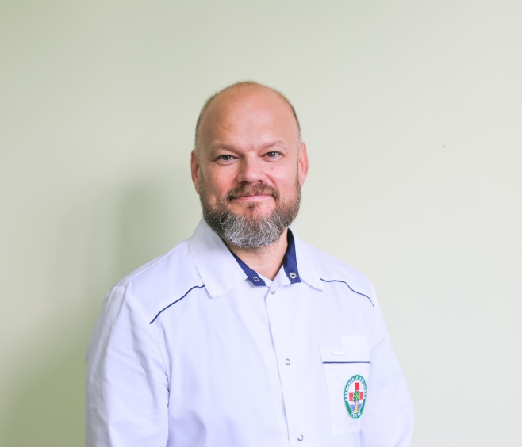

Округ №14: Викулин Ярослав Николаевич
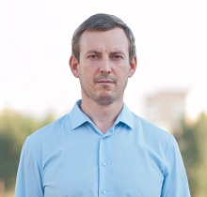
Родился 23 июня 1982 года в городе Фрунзе, Киргизия.
С 1993 по 2000 года проживал в селе Алтайское, Алтайского края.
В 1999 году получил среднее образование.
С 1999 по 2000 год учился в Алтайском Механико-Технологическом техникуме.
С 2000 года живет в городе Дубна.
В 2000 году поступил в Международный университет природы, общества и человека «Дубна» на кафедру «Энергия и окружающая среда».
В 2006 году окончил университет по специальности «Нетрадиционные и возобновляемые источники энергии».
С 2005 по 2011 год работал по совместительству педагогом дополнительного образования в техническом кружке детского центра «Дружба».
С 2006 года по настоящее время работает в НХП «Отдел фазотрона» в Лаборатории ядерных проблем Объединенного института ядерных исследований в должности старшего инженера.
Является членом рабочей группы по совершенствованию оказания медицинской помощи в ФБУЗ МСЧ № 9 ФМБА России созданной по инициативе дирекции Объединенного института ядерных исследований (ОИЯИ).
Член Общественного Совета при дирекции ОИЯИ по взаимодействию с органами местного самоуправления города Дубны.
Депутат Совета депутатов городского округа Дубна Московской области двух созывов – 2014-2019 годов и 2019-2024 годов.
Выдвинут избирательным объединением «Дубненского городского отделения КПРФ», первый секретарь Дубненского ГК КПРФ.
Член КПРФ, руководитель фракции «Дубненского городского отделения КПРФ» в Совете депутатов городского округа Дубна.
С 19.09.2019 по 28.04.2022 был председателем постоянной депутатской комиссии Совета депутатов городского округа Дубна Московской области по вопросам местного самоуправления, экологии, информатизации и общим вопросам.
28.04.2022 был избран председателем постоянной депутатской комиссии Совета депутатов городского округа Дубна Московской области по градостроительству, имущественным и земельным отношениям.
Имеет награды:
- Почетная грамота за успешную работу по дополнительному образованию учащихся и развития технического творчества среди детей и подростков в городе Дубне, 2008 год;
- Благодарственное письмо Московской областной Думы, 2014 год;
- Номинант, в составе инициативной группы премии Губернатора Московской области «Наше Подмосковье», 2015 год;
- Почетная грамота Московской областной Думы, 2016 год;
- Почетная грамота Главы городского округа Дубна, 2019 г;
- Почетная грамота Главного управления территориальной политики Московской области, 2020 г;
- Благодарственное письмо депутата Государственной Думы РФ, 2021 г.;
- Благодарность Главы городского округа Дубна, 2021 г.

Округ №15: Дементьев Дмитрий Владимирович

Округ №16: Грек Павел Владимирович
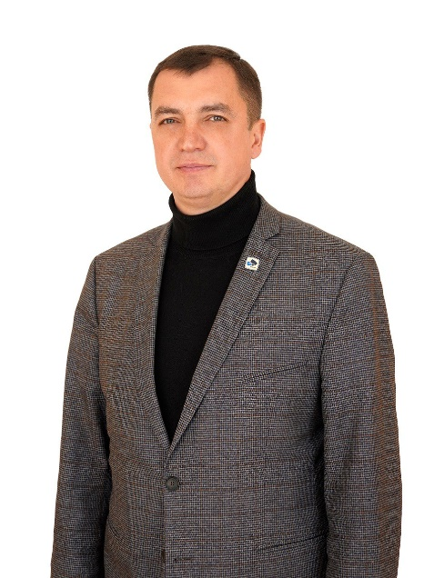

Округ №17: Миронова Ольга Ивановна
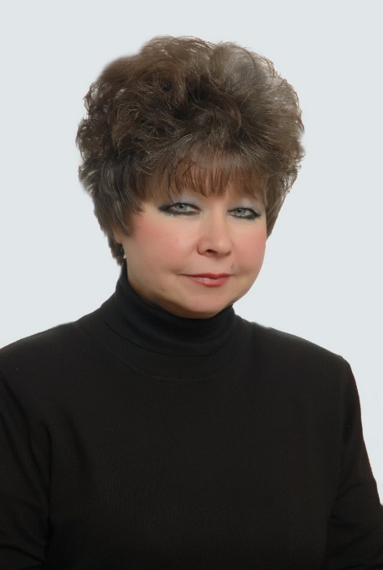

Округ №18: Крутовская Ольга Викторовна
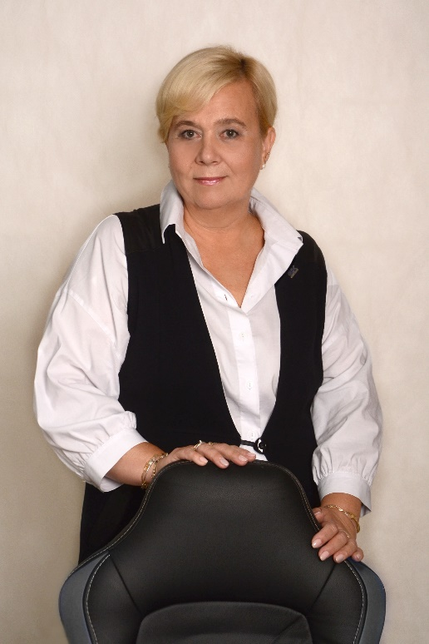

Округ №19: Волков Егор Николаевич
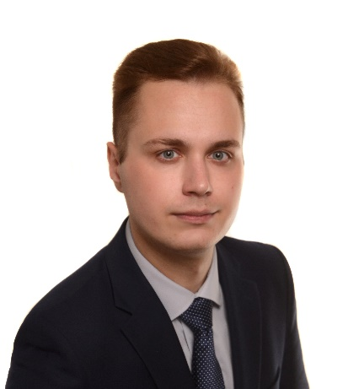

Округ №20: Аратова Екатерина Федоровна

